6U 双路AI加速服务器

SG6120X5
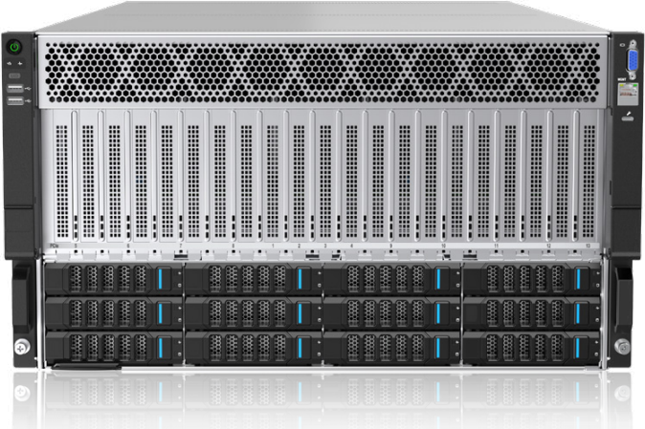

产品概述
SC6120X5 是世沅科技面向企业客户打造的 6U 双路AI服务器，基于最大支持2颗英特尔®至强®第四代或第五代可扩展处理器，配合16通道5600MT/s DDR5内存技术，为用户提供高达50%的带宽提升。通过13个标准PCIe扩展槽位和12个硬盘插槽的支持，实现灵活的扩展能力。96%的电源能效，以及0℃~35℃的标准工作温度设计，为用户提供更高的能效回报。

产品特性
- 应用场景
人工智能、深度学习、自动驾驶汽车、智能城市、医疗健康、大数据、高性能计算 (HPC) 和虚拟现实等；
- 多元算力，适配多种AI加速卡
集训练、推理能力于一身，满足不同AI负载对算力的需求
- 灵活拓扑 适配不同场景需求
5种GPU拓扑架构，适配不同应用场景 智能调配资源，驱动算力高效运转
- 超强GPU支持，满足算力需求
支持8张单、双宽全高GPU卡，功耗支持高达600W，满足算力需求
产品规格
产品规格以本产品支持的所有部件为基准计算，如最大内存容量以单条最大容量为准；定制配置请以实际交付为准。
名称 | 规格参数
GPU模块 | 8卡—直通模块 | 8卡—Switch模块
处理器 | 最大支持2颗英特尔®至强®第四代或第五代可扩展处理器，单颗最多64个内核，最大功率350W，支持HBM技术
内存 | ·支持多达32个DDR5内存插槽，速率可高达5600MT/s，支持RDIMM，容量高达8TB  ·支持CXL 1.1
存储控制器 | 集成6Gb/sSATA控制器；可选支持12Gb/s SAS HBA及12Gb/s SAS RAID控制器
存储扩展 | ·支持多达12个3.5英寸硬盘，支持4*NVMe  ·支持2个2280/22110 SATA或1个2280/22110 NVMe M.2 SSD
PCIe扩展 | ·最多支持12个标准PCIe扩展槽位  ·最多支持10个x16 标准PCIe扩展槽位  ·支持1个OCP3.0槽位 | ·最多支持13个x16标准PCle扩展槽位  ·支持1个OCP3.0槽位
管理软件 | 集成BMC管理芯片AST2600，支持IPMI2.0、Redﬁsh、SOL、KVM、虚拟媒介等功能
网络 | 支持1个OCP3.0网卡，可选配1/10/25/50/100/200/400GE PCIe标准网卡
安全性 | 支持机箱入侵检测；支持Intel PFR3.0和SGX2.0安全技术；支持TCM/TPM安全模块
风扇 | 支持2块风扇板  ·下2U风扇板可支持4个8056标准版/8056增强版，N+1热插拔冗余  · 中部风扇板可支持10个8056标准版/8056增强版，N+1热插拔冗余
电源 | 支持8个2000W/2400W/2600W/2700W/3200W白金电源，可选钛金电源，支持N+N冗余/N+1热插拔冗余
工作温度 | 0℃~35℃（工作温度支持受不同配置影响，详情请参考产品技术文档）
外形/机箱尺寸 | 6U标准机箱  ·263.7mm（高）×447mm（宽）×926.9mm（深）（不含挂耳）

